Clase número 3

Las primeras letras de la lección pasada correspondieron a la letra א. ב. ג ד. ה.

Espero que esas letras puedan memorizar y conocerlas en cualquier lugar, ya que en esta lección iremos avanzando a las siguientes letras.

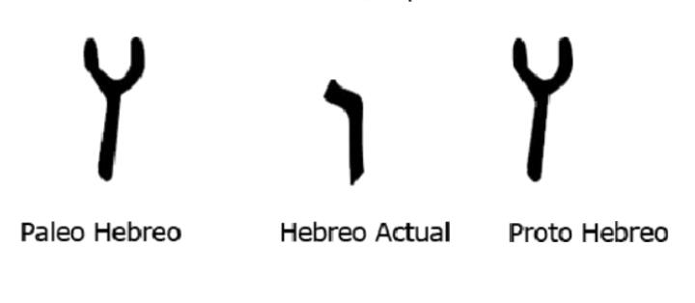

La letra Vav ו es una letra que en su tiempo su figura era forma de un Gancho o clavo, de echo cuando en las escrituras habla de gancho o anzuelos usa esta misma letra para indicar sobre ello.

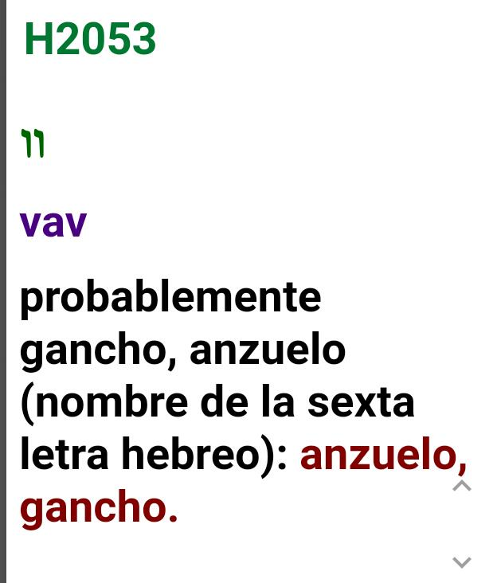

Diccionario Strong. Ex 26:32 Biblia La Toráh Pentateuco U de Jerusalén [Toráh] Lo colgarás de cuatro postes de acacia, revestidos de oro, provistos de ganchos (Vavejem) de oro y de sus cuatro basas de plata.

Tal letra Vav tiene 3 usos puede ser O, U o V, dependiendo en la posición que se encuentre en el momento, como vocal O cuando va acompañada de un punto encima וֹ, como u cuando tiene un punto alado וּ, y V cuando lleva dos puntos debajo וְ.

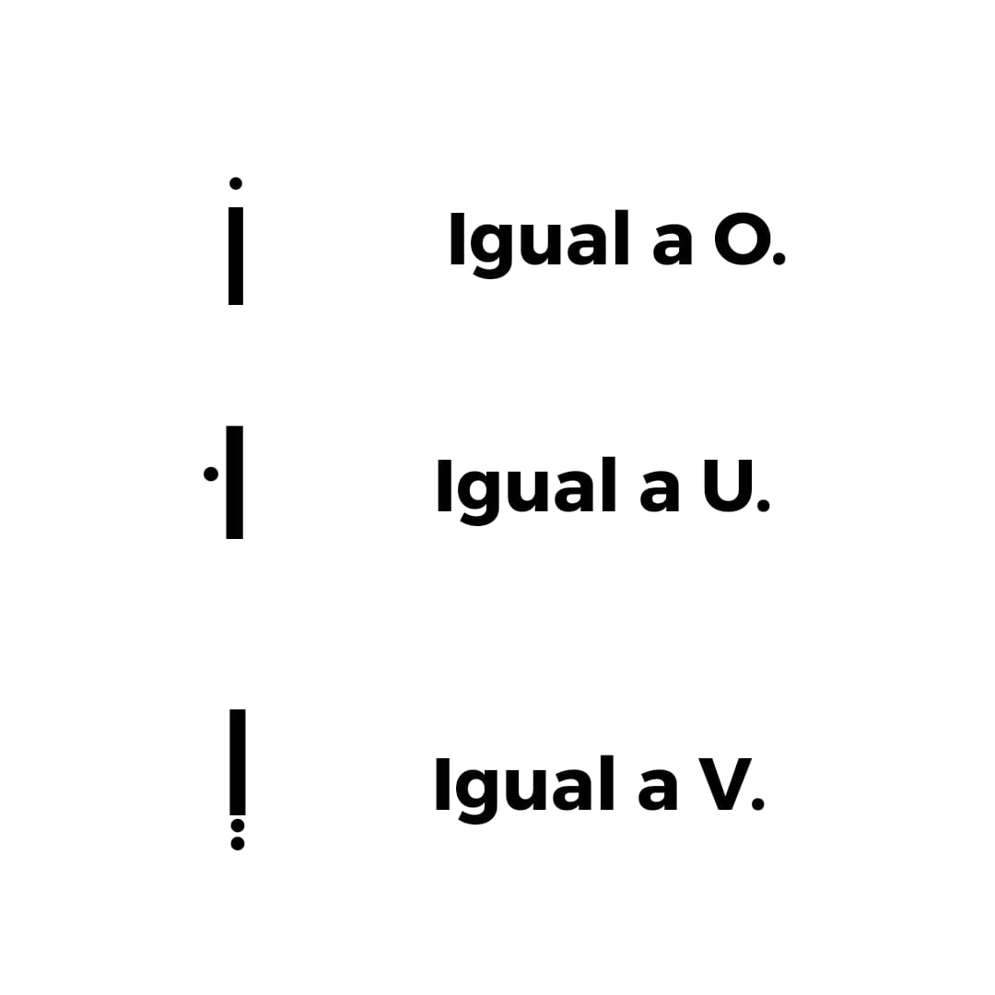

En los puntos vocálicos estará aprendiendo esto.

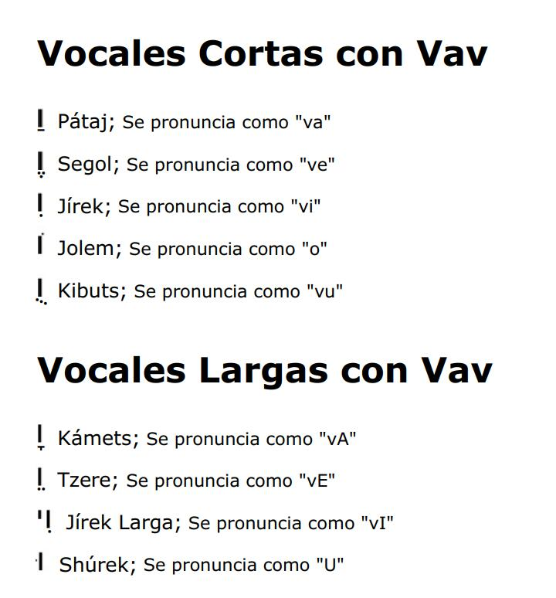
Para que adelante un poco puede ir viendo su pronunciación con nikudot.

Intente no confundir ya que existe dos V, Bet sin Daguesh y Vav.

La letra Zayin ז es una letra con sonido de «Z», como sonido de abeja.

No cometa el error de pronunciar como zayim así como se lee, sino como Zain de manera suave.

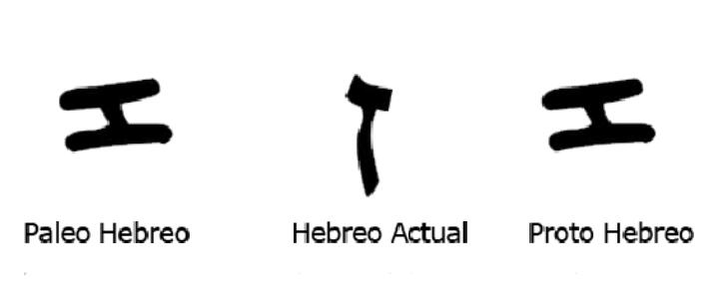
Zain, que significa arma, es la letra que, de acuerdo con su nombre, fue representada por una espada. Coincide con la zeta griega ζ.

Al igual que otras letras es muy bueno que puedas no confundir esta letra con tzadi צ, ya que muchas veces se confunde.

La transliteración en la palabra זֶרַע.

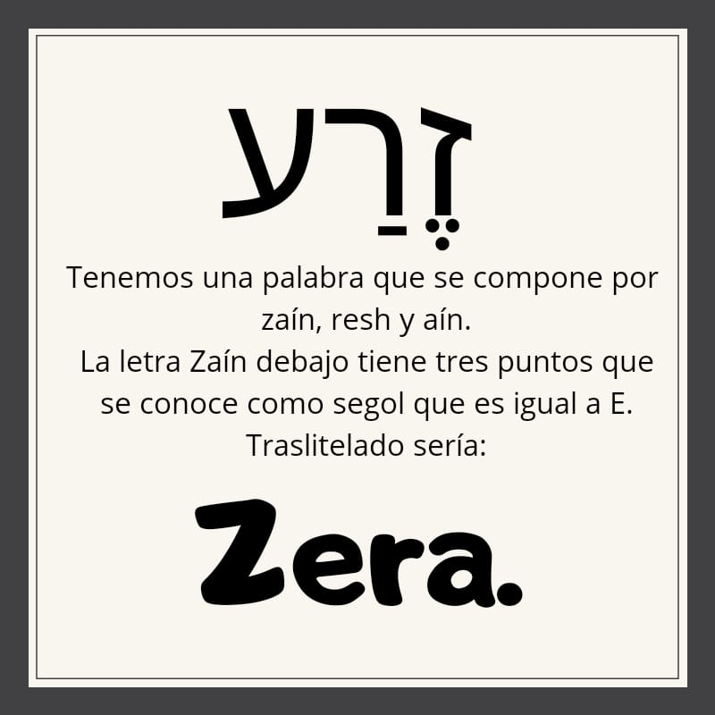

Les dejaré un Pasuj con la fonética de la palabra Zera, escuché con atención.

Escuchar audio.

Gn 1:11 Tanakh תַּֽדְשֵׁ֤א אֱלֹהִ֗ים וַיֹּ֣אמֶר
עֹ֤שֶׂה פְּרִ֞י עֵ֣ץ זֶ֔רַע מַזְרִ֣יעַ עֵ֚שֶׂב דֶּ֔שֶׁא הָאָ֨רֶץ֙
וַֽיְהִי־כֵֽן׃ עַל־הָאָ֑רֶץ זַרְעוֹ־ב֖וֹ אֲשֶׁ֥ר לְמִינ֔וֹ פְּרִי֙

Vayomer Elohim, tadshè haaretz deshe, esev mazria zera, etz peri osé perí lemino, asher zare-o bó, al haaretz vayihi jen.

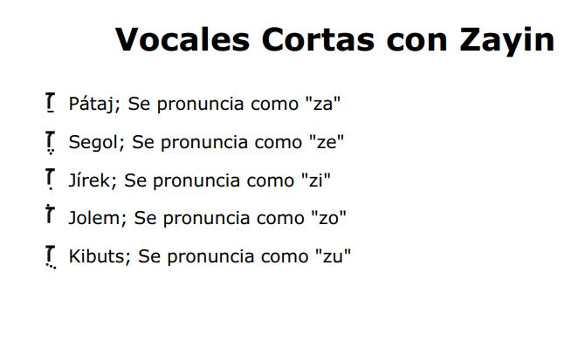

La letra Jet ח es una letra gutural con sonido de J española.

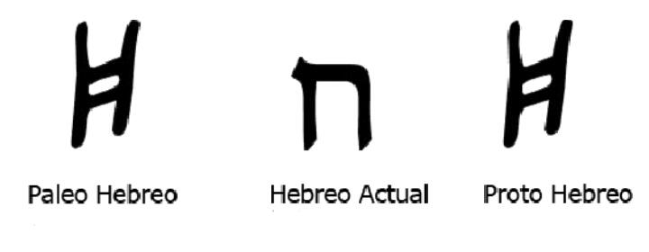

La jet significa cerco, y su figura, hasta el día de hoy, se parece a un cerco primitivo y coincide con la chi griega χ.

Así que su sonido es parecido a la j española tal como puede escuchar.

Escuchar Audio.

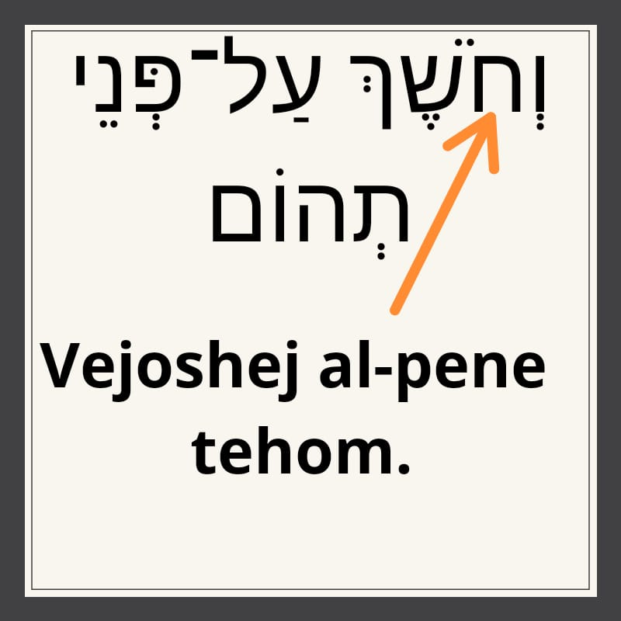

No se sienta presionado al no poder leer, he aquí presento los audios y transliteración para que vaya en práctica.

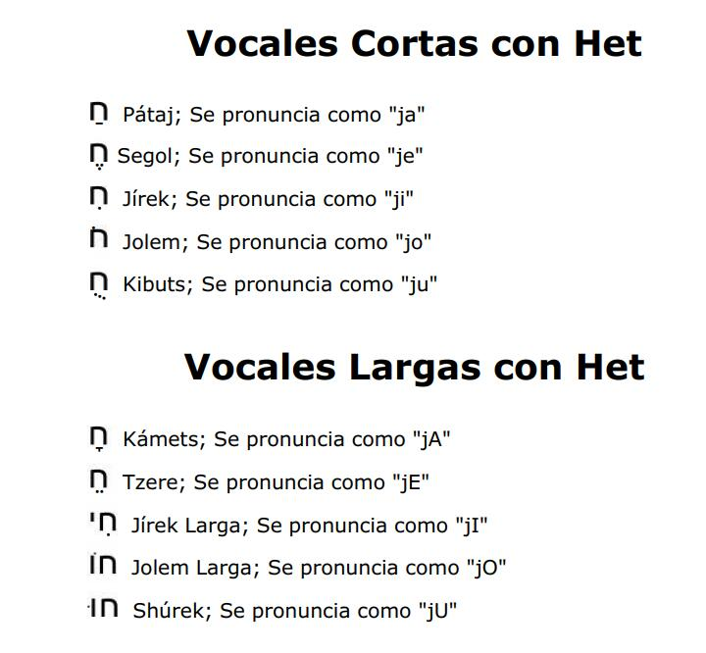

La letra Tet ט, su sonido es similar a la T en español y de tal manera se translitera.

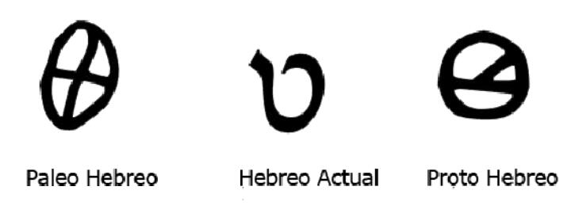

La tet que significa víbora y tiene la forma de una culebra enredada, con la cabeza inclinada hacia abajo, también significa fruto, odres, coincide con la tetha griega Θ θ ϑ.

Como ven tenemos en el idioma hebreo dos t, porque también la Tav ת su sonido es T.

Así que no confunda estas dos letras.

Con las indicaciones que hicimos hace un momento en referencia a la Vav, quisiera pudiera leer la siguiente palabra.

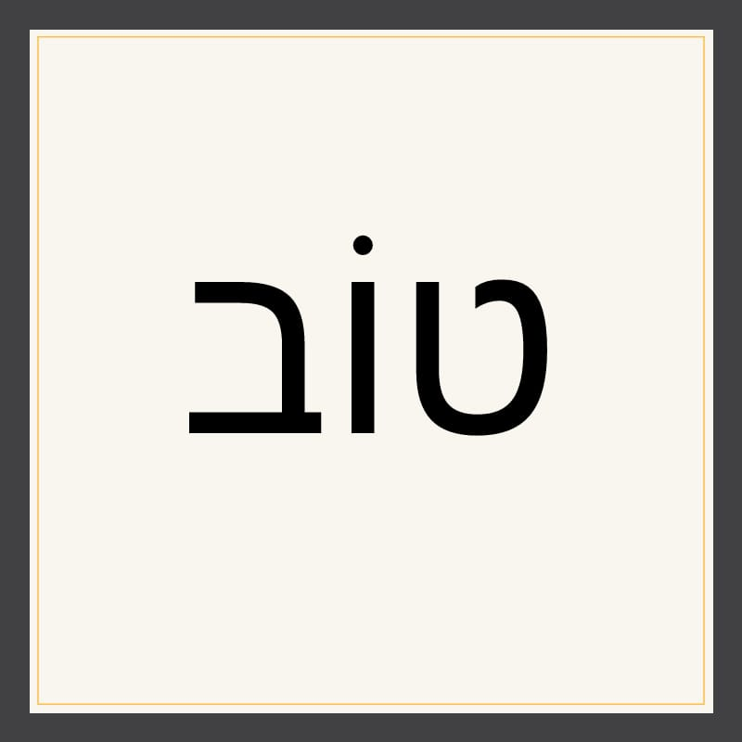

Ahora con calma vaya viendo las palabras que puede leer, y las que no puede me indica para ir trabajando en ello.

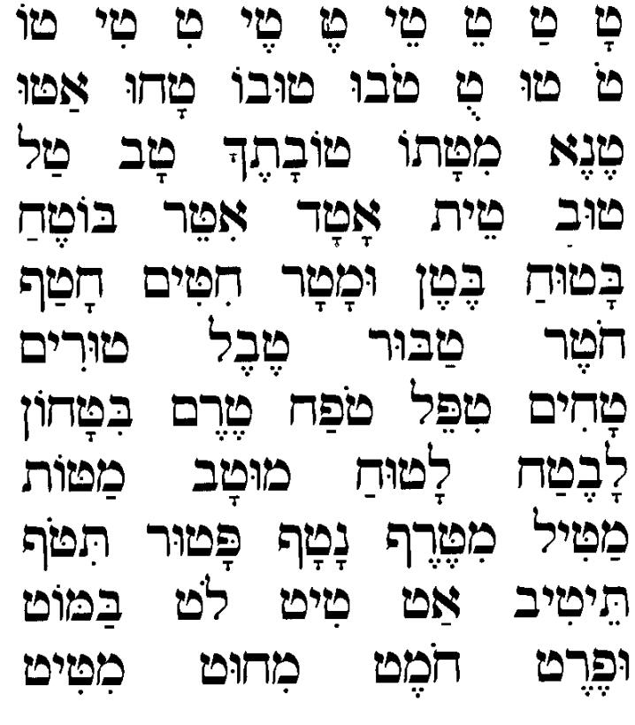

Les estoy dejando una guía de las vocales, aunque todavía no trabajaremos en ella, vaya adelantando.

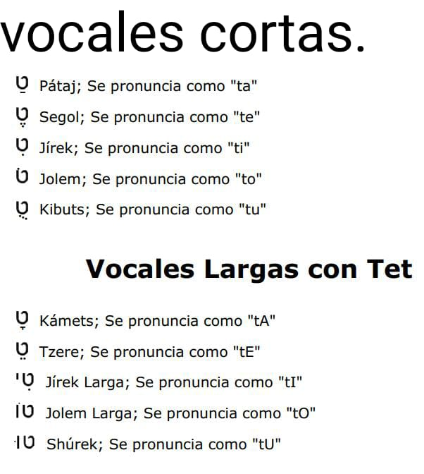

Por último la letra Yod (iod) י.
Es la letra más pequeña del alefato hebreo, y se translitera como Y, aunque en realidad su sonido es suave, no como Yoli, como Ioli, no como Yohanan, sino Iojanan.
Las traducciones a español suele traducirse así, pero recuerde que es sonido suave.

Ejemplo: Yom Sheni, iom sheni.

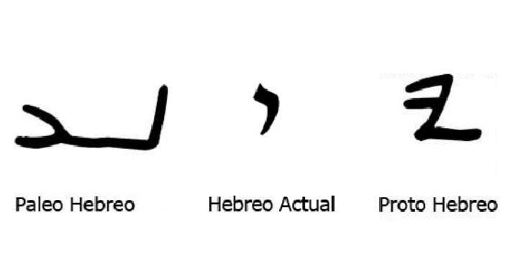

La letra yod, que significa mano, así fue representada en su forma original, corresponde a la iota griega I ι

Esta letra tiene funciones como vocal i, aunque no es vocal.

Cuando en hebreo encuentras la palabra Israel la i hace referencia a tal letra.
Mire.

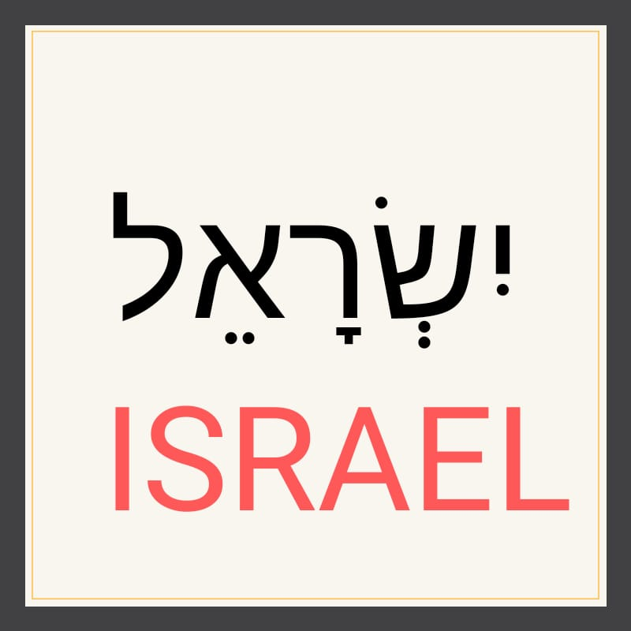

No cometa el error de leer Yisrael, ya que es una mala pronunciación del hebreo, ya que el punto debajo de la Iod la declaran como i y no Yi.

Escuchar Audio.

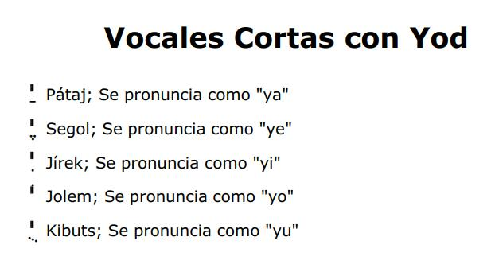
Les dejo las indicaciones para que usted mismo vaya tratando de hacer lecturas simples.

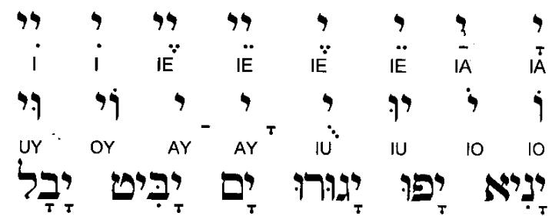

Esta puede ser una guía perfecta para empezar a deletrear.

Aprenda vocabularios.

Escuchar Audio.

Para cualquier palabra les dejo un diccionario Hebreo— Español.

Ver Diccionario.

Esperamos pueda ir repasando desde el primer tema para que vaya entendiendo cada lección, sus dudas háganmela saber para ir viendo la forma de ayudarles.

Esperamos sus apuntes y felicidades a todos los que entregaron a mi privado las respuestas del cuestionario, eso habla mucho del empeño y deseo de aprender el idioma.

וברכות שלום
Shalom ubrajot.
Paz y bendiciones....

